Практическая работа 3

Тема: Оценка сложности алгоритмов сортировки. Оценка сложности алгоритма поиска

Цель работы: Научиться разрабатывать алгоритмы сортировки и поиска, а также оценивать их сложность.

Задание1. Разработать алгоритм сортировки и оценить его сложность:

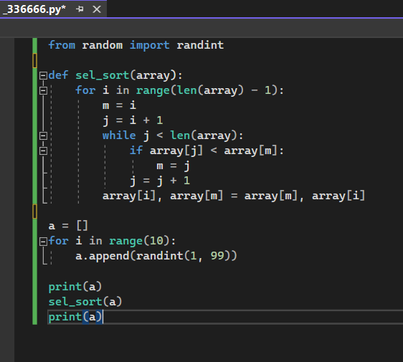

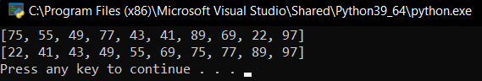

**Сложность O(n^2)**

Задание2. Разработать алгоритм поиска и оценить его сложность:

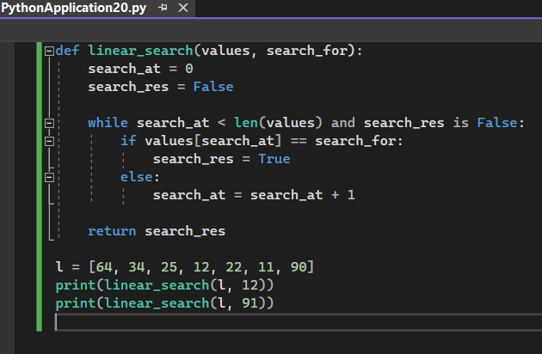

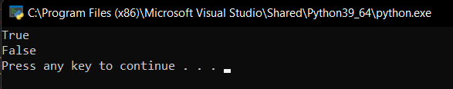

**Сложность O(n)**

Контрольные вопросы:

1. Что такое алгоритм сортировки?

Это алгоритм для упорядочивания элементов в массиве. В случае, когда элемент в массиве имеет несколько полей, поле, служащее критерием порядка, называется ключом сортировки. На практике в качестве ключа часто выступает число, а в остальных полях хранятся какие-либо данные, никак не влияющие на работу алгоритма.

2. Что такое алгоритм поиска?

Это любой алгоритм, который решает задачу поиска, а именно извлекает информацию, хранящуюся в некоторой структуре данных или вычисляемую в пространстве поиска проблемной области, либо с дискретными, либо с непрерывными значениями.

Вывод: В ходе практической работы я научилась разрабатывать алгоритмы сортировки и поиска, а также оценивать их сложность.